**[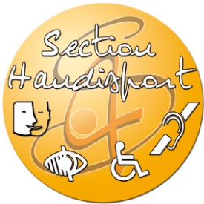](http://www.4s-tours-tennis-de-table.com/IMAGES/logo-4s-handisport.jpg)**

**3° TOUR NATIONALE 1**

**SAMEDI 11 FEVRIER 2023**

**SALLE JEAN CLAUDE CISSE – ESPACE RABELAIS**

**54 Rue SAINT FRANÇOIS – 37000 TOURS**

**Fiche Réservation Restauration**

|  |  |  |  |
| --- | --- | --- | --- |
| **NOM** | **PRENOM** | **JOUEURS** | **ACCOMPAGNATEURS** |
|  |  |  |  |
|  |  |  |  |
|  |  |  |  |

**Formule (Pâtes Bolognaises + 1 Boisson + 1 Dessert + 1 Café ou Thé) : 9.00 €**

**Nombre de Formule : ……. X 9.00 €(?) = ………..**

**Le règlement est à joindre à votre réponse par courrier à adresser à :**

**4S TOURS TT – Bruno LEVOINTURIER - 54 rue Saint François 37000 Tours  
Chèque à libeller à l’ordre de la 4S TOURS TT**

**\*\*\*\*\*\*\*\*\*\*\*\*\*\*\*\***

**Fiche Restauration**

**à retourner pour le 4 Février 2023 (dernière limite)**

**\*\*\*\*\*\*\*\*\*\*\*\*\*\*\*\***

**Contacts**

**Bruno LEVOINTURIER : 06 60 31 87 34 ou Bruno SIMON 06 89 89 90 04**

[**bruno.levointurier@wanadoo.fr**](mailto:bruno.levointurier@wanadoo.fr)